Хотите развить речь у ребенка-совет один, больше играйте пальчиками.

Методическое пособие.

Апробировал и систематизировал воспитатель: Шихарева Марина Викторовна.

Мы знаем.движения пальцев рук ,тесно связано с речевой функцией и в связи этим в систему обучения необходимо включить и воспитательно-коррекционные мероприятия в данном направлении.

Из пальцев выполняем различные фигурки:
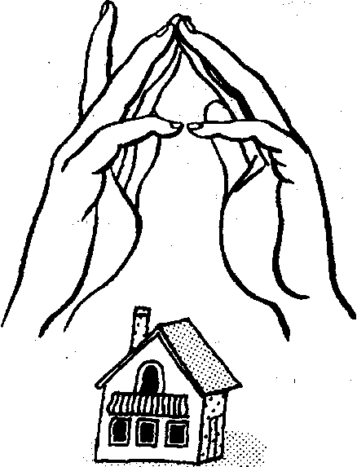

1. Домик

Дом стоит с трубой и
крышей,
На балкон гулять я
вышел.
Ладони направлены под
углом, кончики пальцев
соприкасаются; средний
палец правой руки поднят
вверх, кончики мизинцев касаются
друг друга, выполняя прямую линию
(труба, балкон).

2. Очки

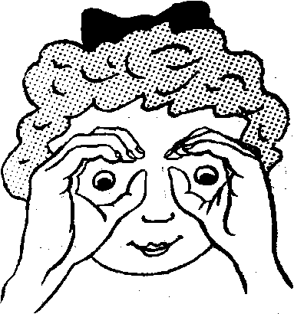
Бабушка очки надела
И внучонка разглядела.

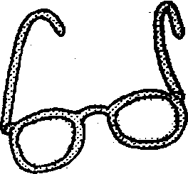
Большой палец правой и левой руки вместе с остальными
образуют колечко. Колечки поднести к глазам

3. Флажок

Я в руке - флажок держу
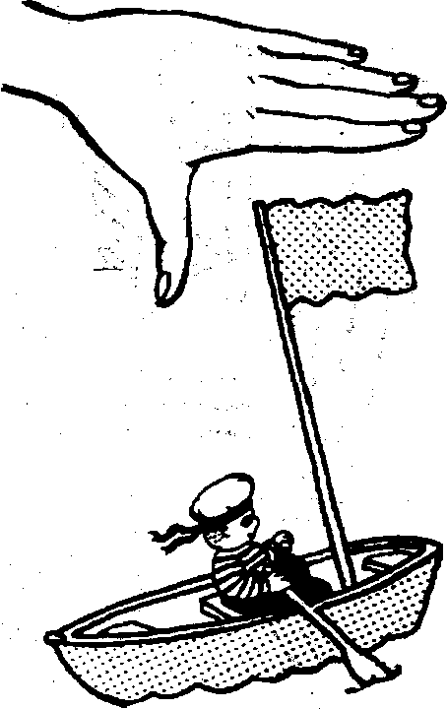
И ребятам им машу.
Четыре пальца (указательный, средний, безымянный и мизинец) вместе большой опущен вниз. Тыльная
сторона ладони к себе.

4. Лодка

Лодочка плывет по речке,
Оставляя на воде колечки.
Обе ладони поставлены на ребро, большие пальцы
прижаты к ладоням (как ковшик):

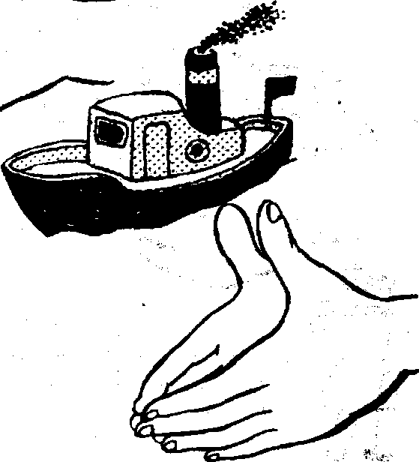
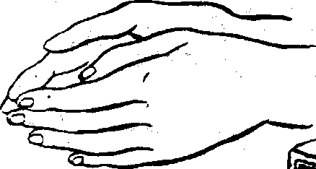

5. Пароход

Пароход плывет по речке,
И пыхтит он, словно печка
Обе ладони поставлены на
ребро, мизинцы прижаты (как
ковшик), а большие пальцы
подняты вверх.

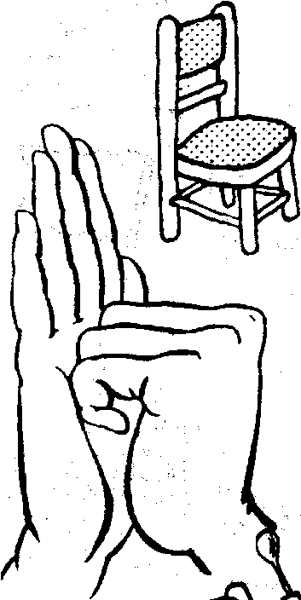
6. Стул
Ножки, спинка и сиденье —
Вот вам стул на удивленье.
Левая ладонь вертикально вверх.
К ее нижней части приставляется
кулачок (большим пальцем к себе).
Если ребенок легко выполняет это
упражнение, можно менять
положение рук попеременно на счет
раз.
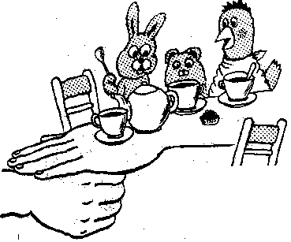

7. Стол
У стола четыре ножки,
Сверху крышка, как ладошка.
Левая рука в кулачок. Сверху на кулачок опускается ладошка.
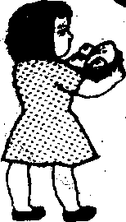
Если ребенок легко выполняет это упражнение, можно менять положение рук: правая в кулачке, левая ладонь сверху кулачка. Можно делать попеременно на счет раз.
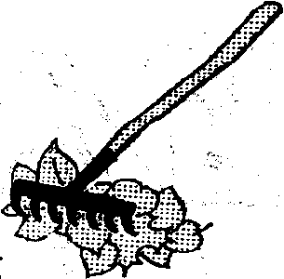
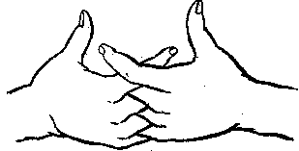

8. Грабли

Листья падают в саду,
Я их граблями смету.
Ладони на себя, пальчики
переплетены между собой
выпрямлены и тоже направлены на себя

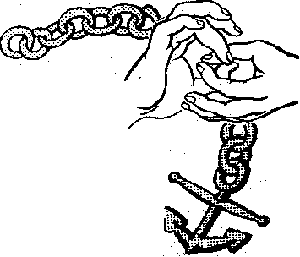9. Цепочка
Пальчики перебираем
И цепочку получаем.

Большой и указательный пальцы левой руки в кольце. Через него попеременно пропускаются колечки
из пальчиков правой руки: большой - указательный, большой средний и т. д. Это упражнение можно варьировать, меняя положения пальчиков. В этом
упражнении участвуют все пальчики.
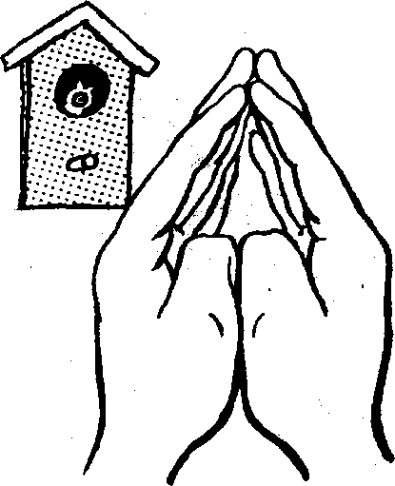

10. Скворечник
Скворец в скворечнике живет
И песню звонкую поет.
Ладошки вертикально поставлены друг к другу,
мизинцы прижаты (как лодочка), а большие пальцы загнуты вовнутрь.

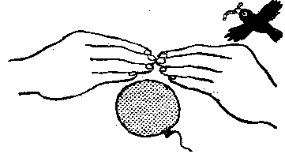

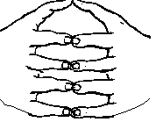

11. Шарик
Надуваем быстро шарик.
Он становится большой.
Вдруг шар лопнул, воздух вышел -
Стал он тонкий и худой.
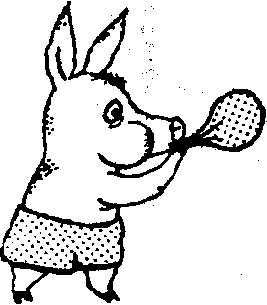
Все пальчики обеих рук в «щепотке»
и соприкасаются кончиками. В этом положении дуем на них, при этом пальчики принимают форму шара. Воздух «выходит», и пальчики принимают исходное положение.

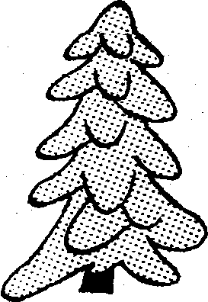
12. Елка
Елка быстро получается,
Если пальчики сцепляются.
Локотки ты подними,
Пальчики ты разведи.
Ладони от себя, пальчики пропускаются между собой (ладони под углом друг к другу). Пальчики выставляются вперед. Локотки к корпусу не прижимаются.

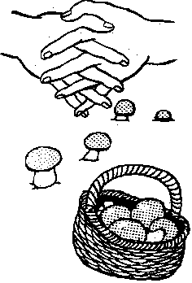13. Корзинка

В лес корзинку я беру
И грибы в нее кладу.

Ладони на себя, пальчики переплетаются
и локотки разводятся в стороны. Ладони как бы разъезжаются, и между пальцами образуются зазоры. Большие пальчики
образуют ручку.
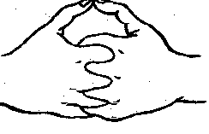

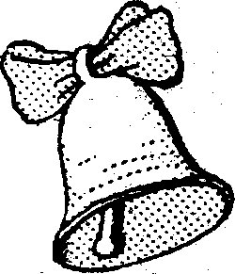
14. Колокольчик

Колокольчик все звенит,
Язычком он шевелит.
Тыльные стороны рук обращены
вверх, пальцы обеих рук скрещены,
Средний палец правой руки опущен
вниз, и ребенок им свободно вращает.

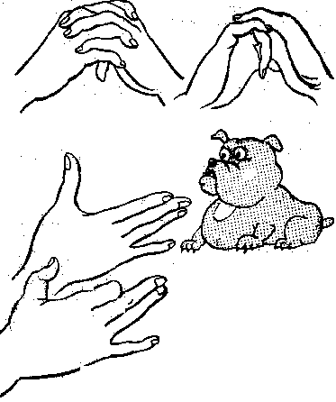

15. Собака

У собачки острый носик,
Есть и шейка , есть и хвостик.

Правая ладонь на ребро, на себя. Большой палец вверх.
Указательный, средний и безымянный – вместе.
Мизинец попеременно опускается и поднимается.

16. Кошка

А у кошки ушки на макушке,
Чтобы лучше слышать
мышь в ее норушке.
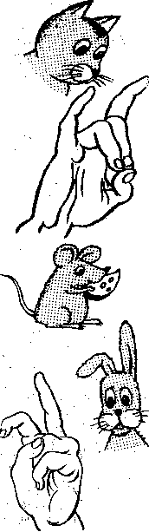Средний и безымянный пальцы
упираются в большой. Указательный
и мизинец подняты вверх.
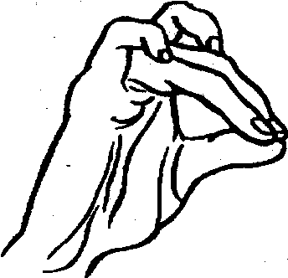

17. Мышка
Серенький комок сидит,
И бумажкой все шуршит.
Средний и безымянный пальцы
упираются в большой. Указательный и мизинец
согнуты в дуги и прижаты к среднему и безымянному пальцам.

18. Зайка и ушки

Ушки длинные у зайки,
Из кустов они торчат.
Он и прыгает и скачет,
Веселит своих зайчат.
Пальчики в кулачок. Выставить вверх указательный пальцы. Ими шевелить в стороны

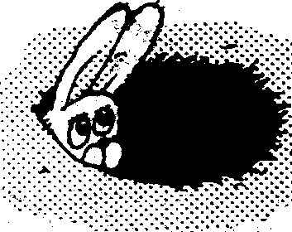

19. Зайчик в норке
У елки на пригорке
Спрятался зайчишка в норке.
Левая ладонь почти горизонтальная, правая тоже. Указательный и мизинец правой руки упираются в указательный и мизинец левой. Средний и безымянный пальцы правой руки подняты и разведены в стороны (ушки). Большой палец прижат.
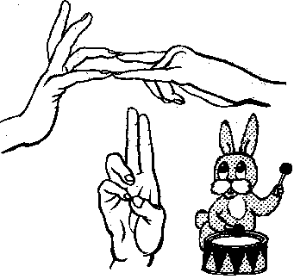

20. Зайка и барабан.

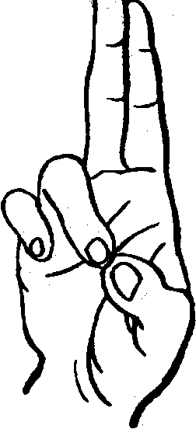
Зайка взял свой барабан
И ударил трам - трам - трам.
Пальчики в кулачок. Указательный и средний пальцы вверх, они прижаты.
Безымянным и мизинцем стучит по большому пальцу.

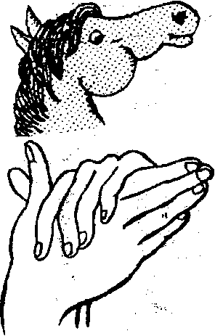

21. Лошадка

У лошадки вьется грива,
Бьет копытами игриво.

Правая ладонь на ребре от себя.
Большой палец кверху. Сверху на нее накладывается левая ладонь под углом, образуя пальчиками гриву. Большой
палец кверху. Два больших пальца образуют уши.

22. Зайка и зеркало

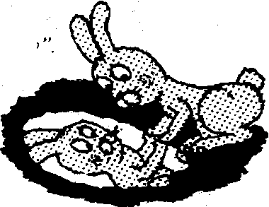
Зайка в зеркальце глядит
И ушами шевелит.
Левая ладонь кверху, делаем «козу». Сверху на нее накладываем правую руку, которая тоже
изображает «козу» (тыльной стороной вверх). Выставляем вверх и вниз средние и безымянные
пальцы обеих рук и двигаем ими в противоположные стороны.
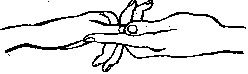

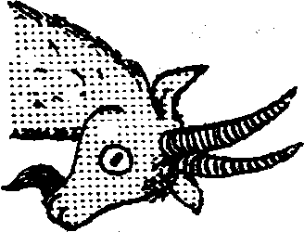
о

У козы торчат рога,
Может забодать она.

23. коза

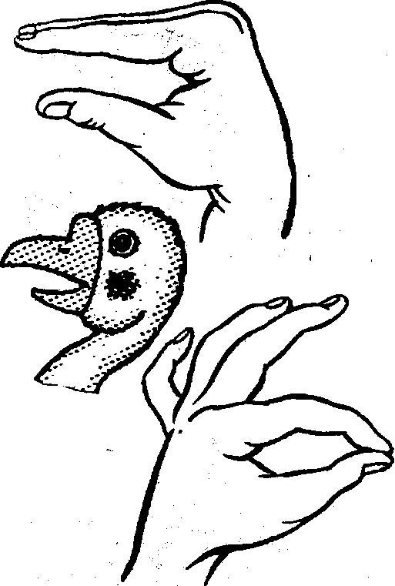
Внутренняя сторона ладони опущена вниз. Указательный и мизинец выставлены вперед. Средний и безымянный
прижаты к ладони и обхвачены большим.

24. Гусь
Гусь стоит и все гогочет,
Ущипнуть тебя он хочет.
Предплечье вертикально. Ладонь под прямым углом. Указательный палец опирается на большой. Все пальцы прижаты друг к другу.

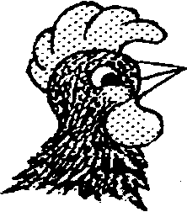

25. Петушок

Петушок стоит весь яркий,
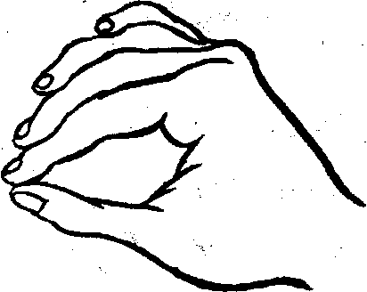
Гребешок он чистит лапкой.
Ладонь вверх указательный палец
опирается на большой. Остальные
пальцы растопырены в стороны
и подняты вверх.

26.Курочка

Курочка прыг на крыльцо:
Я снесла тебе яйцо.
Ладонь располагается горизонтально.
Большой и указательный пальцы образуют
глаз. Следующие пальцы накладываются
друг на друга в полусогнутом положении.
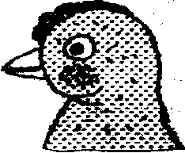

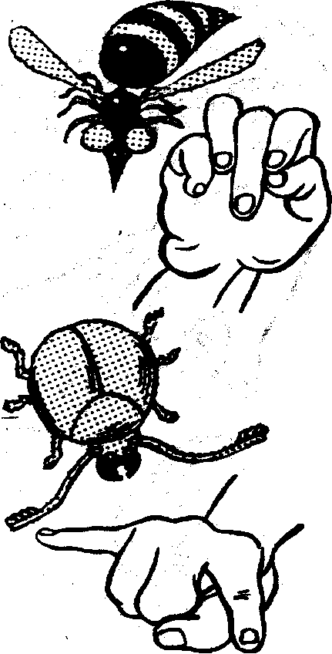
27. Осы

Осы любят сладкое, к сладкому летят.
И укусят осы, если захотят.
Выставить средний палец, зажать
его между указательным и безымянным
вращать им в разные стороны.

28. Жук

Жук летит, жужжит, жужжит
И усами шевелит.
Пальчики в кулачок. Указательный и мизинец
разведены в стороны, ребенок шевелит ими.

29. Птенчики в гнезде

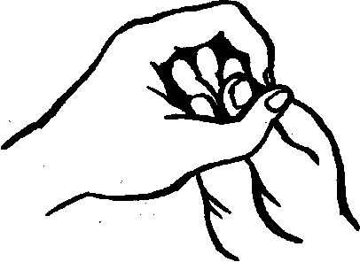
Птичка крылышками машет
и летит к себе в гнездо.
Птенчикам своим расскажет,
где она взяла зерно.
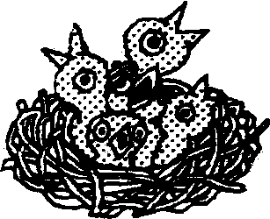Обхватить все пальчики правой
руки левой ладонью и ими шевелить.

30. Краб
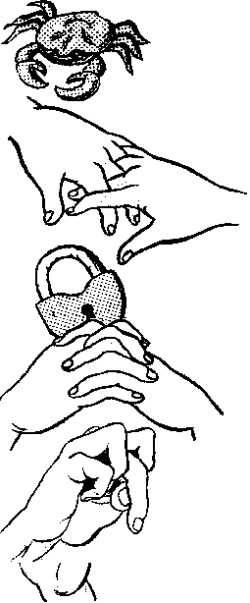Краб ползет по дну,
Выставив свою клешню.
Ладони вниз, пальцы перекрещены и
опущены вниз. Большие пальцы к себе.
Передвигаем на пальчиках ладони
сначала в одну сторону,
затем в другую.

31. Замок

Пальцы сплетем и замок
мы получим.
Повторим еще, и
получится лучше.
Ладошки прижаты друг к
другу. Пальцы переплетены.
Перебираемыми.

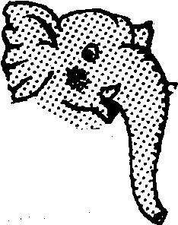

32. Слон
В зоопарке стоит слон.
Уши, хобот, серый он.
Головой своей кивает,
Будто в гости приглашает.
Ладонь на себя. Средний палец впущен.
С одной стороны он зажат мизинцем и безымянным,
а с другой — указательным и большим. Шевелить средним
пальцем. Качаем всей кистью.

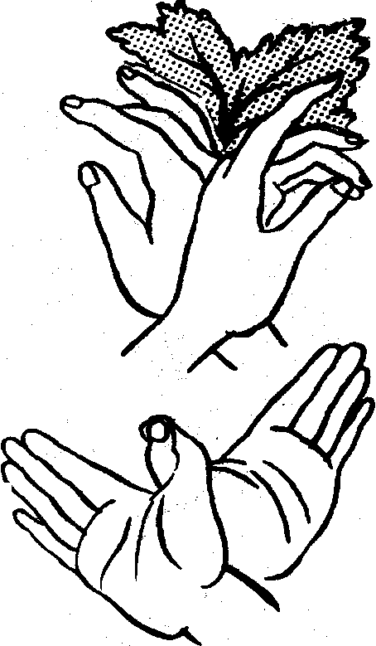
33. Дерево

У дерева ствол, на стволе много веток,
А листья на ветках зеленого цвета.
Прижать руки тыльной стороной
друг к другу. Пальцы растопырены
и подняты вверх. Шевелить кистями
и пальцами.

34. Птичка

Пальчики - головка,
Крылышки – ладошка.
Ладони повернуты к себе, большие пальцы выпрямлены от себя и переплетены (как бы
цепляются друг за дружку), большие пальцы - головка, остальные сомкнутые пальцы - крылья. Помахать ими.

35. Филин

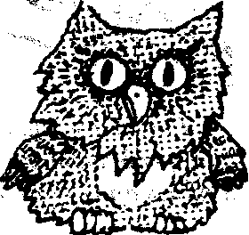
Сидит филин на суку
И кричит бу - бу - бу - бу.
Руки в кулачок, прижаты, большие
пальчики - вверх (ушки), указательные
пальцы вместе; они выставлены на вас, (нос).

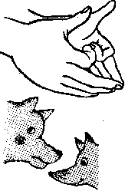

36. Волк и лиса
Серый волк бежит по лесу,
А за ним бежит лиса.
Поднялись у них трубою
Два пушистеньких хвоста.
Волк. Делаем «пароходик»,
большие пальцы разводим в стороны.
Указательные пальцы сгибаются внутрь ладоней и образуют лоб, а остальные в виде «лодочки» - верхнюю и нижнюю челюсти.
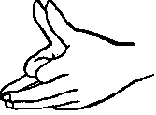

Лиса. Выполняем то же самое, но
внутрь ладони сгибаем еще мизинцы,
чтобы мордочка у лисы была острее. Большие пальцы чуть сгибаем. Одна фигурка вытекает
из другой.
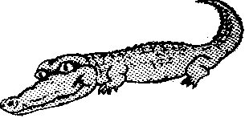

37. Крокодил.

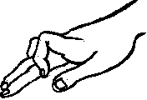

Крокодил плывет по речке,
Выпучив свои глаза.
Он зеленый весь, как тина,
От макушки до хвоста.

Ладонь выставлена вперед горизонтально (параллельно полу). Большой
палец под ладонью. Указательный и мизинец согнуты (глаза) и прижаты соответственно к среднему и безымянному.

